2012-04-15

参与者：FM,XCF

讨论内容：
·后台画面
没有估计好
·数据表,ER图
整理草稿 FM
整理归档 XCF
·JAVA使用技术
MYECLIPSE 10
JAVA 1.6
MYSQL 5.5
FREEMIND
POWERDESIGNER 15
STRUTS 2.3
HIBERNATE 4.1.2 FINAL
SPRING 3.1.1
TOMCAT 7.0
CKEDITOR 3.5.3
CKFINDER 2.2

·工作分担
估算下工作量 XCF
·画面DEMO XCF, FM
·服务器租用 XCF, FM

·预计风险
版面设计，页面设计，PSD转HTML XCF，学习基本的DIV分割方法
客户必须要发布两遍文章，是否会这么做

·进度安排
系统分析，功能分析
后台HTML制作
·技术环境搭建
5天
·需求分析，功能拆解
5天
·DEMO画面（设计，具体某个按钮以后，什么动作。。。）
5天出草图
5天精化
·数据库搭建，表建立
2天，剩余时间做维护
·前台页面切图转HTML
5天草图
2天修改
3天精华
·CODING
10天
·测试，结合测试，压力测试
5天

·功能需求分析
见后台功能第一版
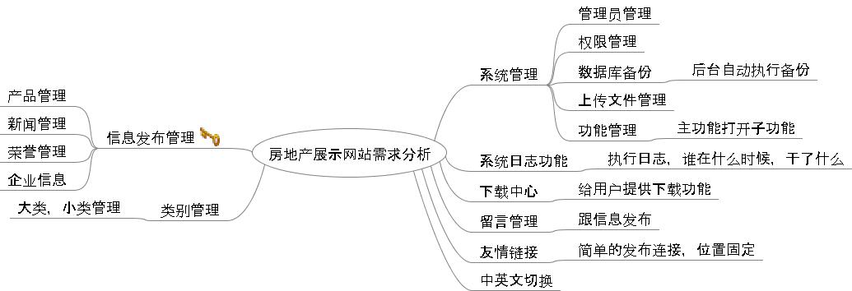
·开发形式
具体开发工具
SRC工具
·交流管理
交流形式，目的
主要通过邮件，尤其在需求分析时，将成文的东西作为依据
建立SVN，想办法可以共享文档，SRC
尽量做到每周有一次会议

疑问点：
·产品管理准备怎么放，是直接内容管理的形式CKEDITOR呢，还是需要用户填写一些相关类别信息，然后发布。
·数据量会有多少，用户数有多少
·中文的时候，现实的内容，就应该是中文的。切换到英文的时候，内容的信息应该是英文的。
·可以探讨一下，是否需要中英文切换的功能
·

TODO：
·搭技术环境
SSH2, OGNL XCF,FM
·HTML DIV，割图
·后台DEMO XCF
后台设计
·学习HTML, DIV FM

